程式設計--資料庫表單練習
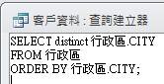
開啟「ACC10C.MDB」資料庫
一、以客戶資料表建立單欄式表單，表單命名為客戶資料。
1.顯示所有欄位，所有控制項名稱與欄位名稱相同。
2.取消區段分隔線、紀錄選取器、紀錄瀏覽按鈕。
3.將「縣市」改為下拉方塊，資料來源取自行政區資料表，城市名稱不重複。
(右鍵/變更為)(屬性/資料來源/建立查詢)(檢視/SQL檢視/加入distinct)
4.表單尾建立命令鈕『上一筆』、『下一筆』、『第一筆』、『最後一筆』、『儲存』、『新增』、『關閉』。
說明：新增客戶資料時，如果一開啟表單即進入輸入的狀態必須設定表單屬性中的『資料輸入』屬性

二、以訂單明細資料表建立資料工作表表單，表單命名為產品_SUB。
1.表單尾建立文字方塊，內容為目前產品的銷售小計。(=sum(單價*數量*(1-折扣)))
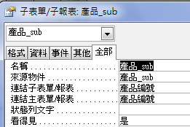
2.不允許刪除、新增。
三、以產品資料表建立單欄式表單，表單命名為產品。
1. 欄位顯示「廠牌、代碼、型號、產品名稱」。
2.將產品_SUB置於產品中，成為子表單。
3.建立標籤顯示『產品銷售』，標楷體、18點、粗體、底線。
4.在子表單的右下角建立名為『小計』的文字方塊，顯示目前產品的銷售統計。顯示格式：千分位，無小數。

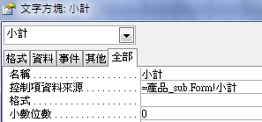提示：銷售統計參照產品_SUB表單尾的銷售小計內容。
5.『小計』控制項的計算結果若小於5000以紅色顯示；否則以藍色顯示。(設定格式化條件)
四、複製產品表單，命名為產品查詢。
1.表單首建立清單方塊，利用此清單方塊查詢「產品名稱」，標籤顯示:【請點選欲查詢的產品】，調整方塊使標籤中的所有文字均能顯示。(使用精靈)
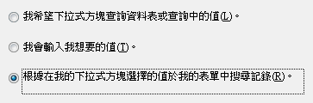
2.不允許刪除、新增。
五、建立系統表單，表單命名為主畫面1。
1.表單首建立標籤控制項，內容為『宜開產品銷售系統查詢』，26點、標楷體、凸起。
2.取消區段分隔線、紀錄選取器、紀錄瀏覽按鈕。
3.建立4頁的索引標籤控制項，各頁之標題分別為『客戶資料』、『產品』、『產品查詢』、『離開』，將上述表單拖曳入相對應的索引標籤內成為子表單。
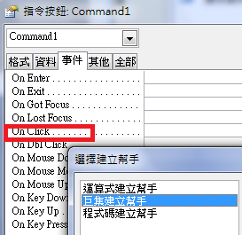
六、利用巨集建立主畫面，表單命名為主畫面2。
七、建立自動執行的巨集Autoexec  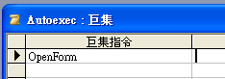 | 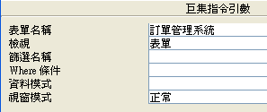

補充：
①建立更新查詢以修改產品的庫存量、出貨日期(今天)，命名為出貨更新庫存量。注意：當產品的庫存量大於訂單的數量時，才可出貨。
②建立出貨更新庫存按鈕，執行出貨更新庫存量更新查詢。(雜項/執行查詢)

